**GEOMETRIE ET ARTS VISUELS**

**L’artiste : Paul Klee (1879-1940)**

Paul Klee est artiste allemand.

Juste avant la seconde guerre mondiale, il se réfugie en Suisse où il mourra.

D’une famille de musicien, il était violoniste et mauvais élève à l’école. Par contre, il est brillant à l’école d’art !

Il est un peintre abstrait qui utilise des figures géométriques dans ses œuvres.

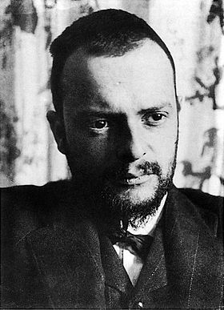

« Château et soleil », Paul Klee

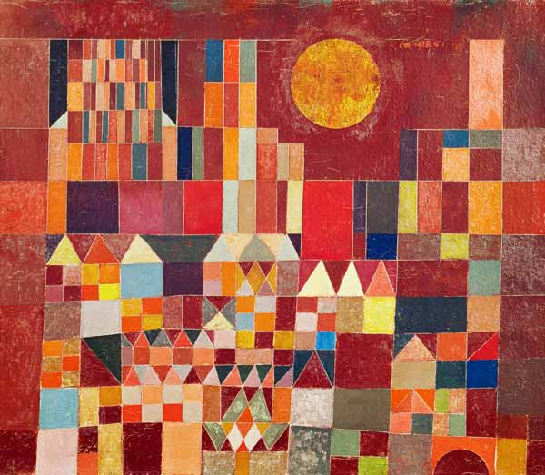

**La consigne :**

Comme Paul Klee, tu vas représenter un château, mais en 3D !

Mets-toi d’accord avec ton équipe sur les solides à construire, choisis un patron de solide et une feuille de papier de couleur.

Reproduis le patron sur ta feuille et construis ton solide.

Assemble ton solide avec les autres élèves de ton équipe pour construire un château.

